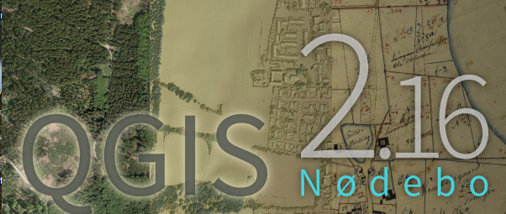  
**QGIS Sverige användarträff**

**Lunch till lunch, 11-12 oktober 2016.**

Välkommen till höstens användarträff för QGIS! Ett utmärkt tillfälle att träffas, utbyta kunskap och inspireras kring möjligheterna med QGIS, det fria desktop GIS-programmet. I år tänkte vi även göra slag i saken och bilda en officiell svensk användarförening för QGIS. Förslag på stadgar mm kommer att skickas ut någon vecka i förväg. Tänk även igenom och förankra viljan till medlemskap. Sen behövs det också några frivilliga till en styrelse:)

Program finns här:

<http://qgis.se/meetings/program2016.pdf>

**Träffen äger rum i SMHI:s lokaler i Norrköping.**

Träffen inleds den 11 oktober med samling i receptionen innan lunchen kl. 12.00 och startar sedan kl. 13.00. Under eftermiddagen hålls föredrag och diskussioner fram till kl. 17.00. Den 12 oktober startar dagen kl. 8.30 och pågår fram till kl. 12.00. Efter lunch anordnas det studiebesök på prognoscentralen i cirka en timme. Deltagande på träffen är kostnadsfritt men mat bekostas av deltagarna på plats.

**Hitta hit**

Från city tar man enklast spårvagn nr 3 mot Klockaretorpet, och går av vid hållplats SMHI.

Man tar samma spårvagn för att ta sig till Borgs Villahotell, men går av 3 hållplatser innan SMHI, Lokegatan.

**After work**

After work anordnas på Enoteket i hjärtat av Norrköpings industrilandskap.

**Anmälan**

Anmäl er här: <http://goo.gl/forms/y68jDEKN6TYdTbWI2>

Sista anmälningsdatum 30/9.

Välkommen!

**Bo**

Här är lite förslag på centrala boende och länkar:

Grand Hotell: [www.elite.se/sv/hotell/norrkoping/grand-hotel](http://www.elite.se/sv/hotell/norrkoping/grand-hotel)

Strand Hotel: <http://hotellstrand.se/>

First Hotel central: <http://www.firsthotels.se/Vara-Hotell/Hotell-i-Sverige/Norrkoping/First-Hotel-Central/>

The Lamp Hotel: <http://www.thelamphotel.se/>

Scandic city: <https://www.scandichotels.se/hotell/sverige/norrkoping/scandic-norrkoping-city>

Vill man bo närmre SMHI finns **Borgs Villahotell och B&B**, på gångavstånd:  <http://www.borgshotell.se/>